怎样用photoshop制作燃烧文字

1、按Ctrl+N，在弹出的新建对话框中设置宽度为3CM，高度为2CM，模式为灰度，分辨率为300像素/英寸，单击确按钮，创建一个新图像文件；

[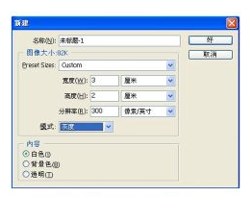](https://gss0.baidu.com/94o3dSag_xI4khGko9WTAnF6hhy/zhidao/pic/item/37d12f2eb9389b50ef210a9f8035e5dde6116e25.jpg)

2、设置前景色为黑色，按Alt+Del，快捷键填充背景图层为黑色；

[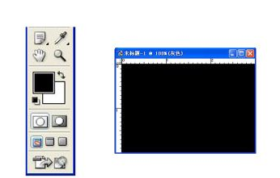](https://gss0.baidu.com/-Po3dSag_xI4khGko9WTAnF6hhy/zhidao/pic/item/960a304e251f95ca02c4477bcc177f3e660952ce.jpg)

3、单击工具箱中的“文字工具”按钮，然后在字符面板中设置文字属性，各项设置如图所示。然后选择适当的位置，键入“燃烧”两个字，然后单击工具箱中的“[移动工具](https://www.baidu.com/s?wd=%E7%A7%BB%E5%8A%A8%E5%B7%A5%E5%85%B7&tn=SE_PcZhidaonwhc_ngpagmjz&rsv_dl=gh_pc_zhidao)”按钮，把文字移动到合适位置，如图所示；

[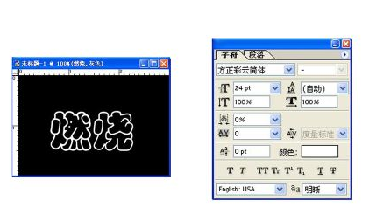](https://gss0.baidu.com/9fo3dSag_xI4khGko9WTAnF6hhy/zhidao/pic/item/574e9258d109b3de5e7d0ea5c9bf6c81810a4c39.jpg)

4、按住[Ctrl键](https://www.baidu.com/s?wd=Ctrl%E9%94%AE&tn=SE_PcZhidaonwhc_ngpagmjz&rsv_dl=gh_pc_zhidao)，单击图层面板的燃烧文字图层，载入文字选区。进入通道面板，单击底部的“将选区保存为通道”按钮，将当前的选区保存为Alpha1通道；

[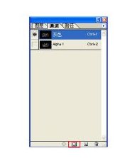](https://gss0.baidu.com/-Po3dSag_xI4khGko9WTAnF6hhy/zhidao/pic/item/024f78f0f736afc36a20eaa8b619ebc4b64512ca.jpg)

5、在图层面板的燃烧层中右击，选择像素化图层命令，或者选择菜单栏中的图层-像素化-图层命令，将文字图层转换成普通图层；

[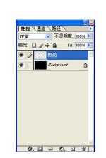](https://gss0.baidu.com/9fo3dSag_xI4khGko9WTAnF6hhy/zhidao/pic/item/4034970a304e251f47d93135a286c9177e3e53d5.jpg)

6、单击图层面板右上角的小三角按钮，在弹出的菜单中选择拼合图层命令，把燃烧图层与背景图层合并；

[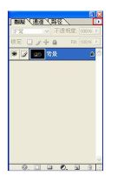](https://gss0.baidu.com/-vo3dSag_xI4khGko9WTAnF6hhy/zhidao/pic/item/ca1349540923dd54eb5b72a5d409b3de9d8248d7.jpg)

7、选择菜单栏中的图像-旋转画布-90度（顺时针）命令，效果如图所示；

[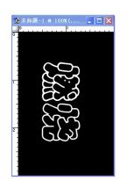](https://gss0.baidu.com/-vo3dSag_xI4khGko9WTAnF6hhy/zhidao/pic/item/2cf5e0fe9925bc31e97ad4555bdf8db1ca1370dc.jpg)

8、选择菜单栏中的滤镜-风格化-风命令，单击风对话框，如图所示。选中“从左”选项，然后单击确定按钮。反复操作两次，图像效果如图所示；

[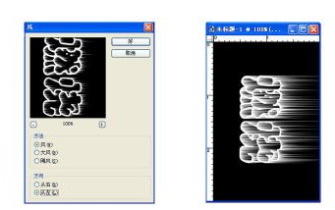](https://gss0.baidu.com/-fo3dSag_xI4khGko9WTAnF6hhy/zhidao/pic/item/cefc1e178a82b901548b16fe768da9773812efdd.jpg)

9、选择菜单栏中的图像-旋转画布-90度（逆时针）命令，把画布旋转回来；

[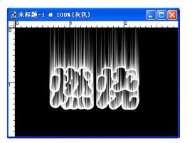](https://gss0.baidu.com/-Po3dSag_xI4khGko9WTAnF6hhy/zhidao/pic/item/bf096b63f6246b606f2d67b9eef81a4c500fa2d8.jpg)

10、选择菜单栏中的滤镜-风格化-扩散命令，弹出扩散对话框，如图所示，选中“各项异性（Anisotropic)”选项，然后单击确定按钮；

[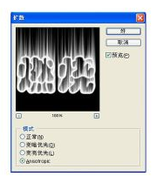](https://gss0.baidu.com/9fo3dSag_xI4khGko9WTAnF6hhy/zhidao/pic/item/8601a18b87d6277facb8d8f52d381f30e824fc51.jpg)

11、选择菜单栏中的滤镜-模糊-[高斯模糊](https://www.baidu.com/s?wd=%E9%AB%98%E6%96%AF%E6%A8%A1%E7%B3%8A&tn=SE_PcZhidaonwhc_ngpagmjz&rsv_dl=gh_pc_zhidao)命令，弹出[高斯模糊](https://www.baidu.com/s?wd=%E9%AB%98%E6%96%AF%E6%A8%A1%E7%B3%8A&tn=SE_PcZhidaonwhc_ngpagmjz&rsv_dl=gh_pc_zhidao)对话框，如图所示，设定半径值为2.4，然后单击确定按钮；

[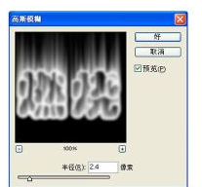](https://gss0.baidu.com/94o3dSag_xI4khGko9WTAnF6hhy/zhidao/pic/item/b21bb051f81986181e8a05494fed2e738ad4e62a.jpg)

12、选择菜单栏中的选择-载入选区命令，打开载入选区对话框，设置通道为Alpha1，单击确定按钮确认；

[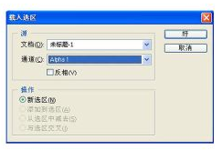](https://gss0.baidu.com/-Po3dSag_xI4khGko9WTAnF6hhy/zhidao/pic/item/3801213fb80e7beccf09e92c2a2eb9389a506b28.jpg)

13、选择菜单栏中的编辑-填充命令，弹出填充对话框，如图所示设置各项，然后单击确定按钮；

[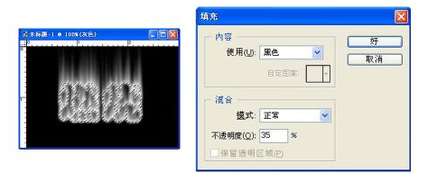](https://gss0.baidu.com/9vo3dSag_xI4khGko9WTAnF6hhy/zhidao/pic/item/91ef76c6a7efce1b34fa2207aa51f3deb58f652e.jpg)

14、选择菜单栏中的图像-模式-[索引颜色](https://www.baidu.com/s?wd=%E7%B4%A2%E5%BC%95%E9%A2%9C%E8%89%B2&tn=SE_PcZhidaonwhc_ngpagmjz&rsv_dl=gh_pc_zhidao)命令，将图像模式从“灰度”转换为“[索引颜色](https://www.baidu.com/s?wd=%E7%B4%A2%E5%BC%95%E9%A2%9C%E8%89%B2&tn=SE_PcZhidaonwhc_ngpagmjz&rsv_dl=gh_pc_zhidao)”；

[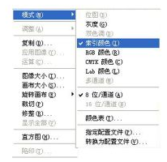](https://gss0.baidu.com/-vo3dSag_xI4khGko9WTAnF6hhy/zhidao/pic/item/0824ab18972bd407c87539307e899e510eb30949.jpg)

15、选择菜单栏中的图像-模式-颜色表命令，打开颜色表对话框，如图所示，选择颜色表选项为“黑体”，然后单击确定按钮；

[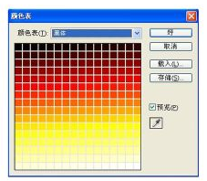](https://gss0.baidu.com/-Po3dSag_xI4khGko9WTAnF6hhy/zhidao/pic/item/18d8bc3eb13533fa494679e3add3fd1f40345b0f.jpg)

16、火焰效果已经制作完成。现在图像的颜色模式是“[索引颜色](https://www.baidu.com/s?wd=%E7%B4%A2%E5%BC%95%E9%A2%9C%E8%89%B2&tn=SE_PcZhidaonwhc_ngpagmjz&rsv_dl=gh_pc_zhidao)”模式，选择菜单栏中的图像-模式-RGB颜色命令，将图像模式从“索引颜色”转换为“RGB颜色”，最终效果如图所示。

[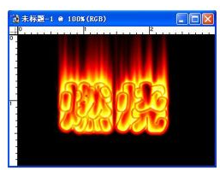](https://gss0.baidu.com/7Po3dSag_xI4khGko9WTAnF6hhy/zhidao/pic/item/3812b31bb051f819a1f0e987dfb44aed2f73e722.jpg)